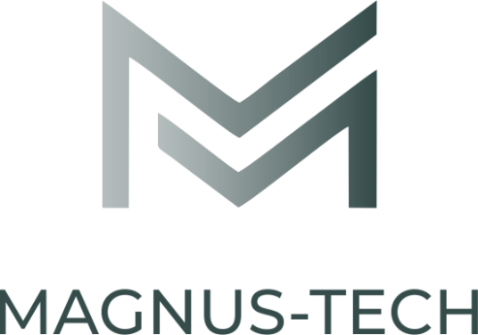

**MAGNUS CONTENT SECURITY**

ИНФОРМАЦИЯ О СТОИМОСТИ

Москва 2022

Права собственности на программное обеспечение  
MAGNUS CONTENT SECURITY принадлежат ООО МАГНУС-ТЕХ

### **Стоимость решения**

Стоимость решения рассчитывается индивидуально, с учетом действующей инфраструктуры и потребностей Заказчика и предполагаемого объема работ по интеграции с существующими сервисами и системами.

Для расчета стоимости конкретной реализации следует обратиться в коммерческий отдел компании



+7 800 550 92 97  
[info@magnus-tech.ru](mailto:info@magnus-tech.ru)